**HENNLICH vykročil k energetické soběstačnosti: Spustil vlastní fotovoltaiku**

**Litoměřice, 2. dubna 2025** – **Strojírenská společnost HENNLICH udělala významný krok směrem k energetické soběstačnosti. V areálu firmy byla spuštěna nová fotovoltaická elektrárna s maximálním výkonem 600kWp doplněná bateriovým úložištěm s kapacitou 2 MWh. Cílem firmy je postupně dosáhnout nulové energetické bilance – tedy spotřebovávat v součtu tolik elektřiny, kolik sama vyrobí.**

*„Chceme být nejen úspěšnou, ale i udržitelnou firmou. Nová fotovoltaická elektrárna je dalším krokem na naší cestě k minimalizaci dopadu naší činnosti na životní prostředí. Systém fotovoltaické elektrárny doplněný o bateriově úložiště nám umožňuje kontrolovat vlastní spotřebu energie a zároveň snižovat naši uhlíkovou stopu,“* říká **Pavel Šumera, jednatel firmy HENNLICH**.

Elektrárna má maximální výkon 600 kWp a je doplněna bateriovým úložištěm s kapacitou 2 MWh. Už nyní elektrárna pokrývá 70 až 80 % spotřeby celého areálu, jak ukázala měření z března. *„Po alespoň trochu slunečném dni jsme v noci beze zbytku schopni pokrýt kompletní spotřebu celého areálu pouze z bateriového úložiště, které elektřinu přes den naakumuluje,“* doplnil **Pavel Šumera**.

Další ambicí firmy je sdílení přebytků elektřiny během letních měsíců. „Uvažujeme, že bychom tyto přebytky poskytli například jako benefit pro zaměstnance nebo třeba pro jiné průmyslové areály,“ říká **Pavel Šumera**. Díky stabilnímu výkonu a velkokapacitní baterii se navíc HENNLICH připravuje na zapojení do poskytování tzv. služeb výkonové rovnováhy pro přenosovou soustavu.

Fotovoltaický systém je orientován na východ a západ, což zajišťuje rovnoměrné dodávky energie v průběhu dne. Nejvyšší špičkový výkon, který reálně dosáhne, je kolem 500 kWp během mraky nezastíněného slunečního svitu.

Celková investice do projektu dosáhla 30 milionů korun, z čehož 12 milionů pokryly dotace. Návratnost investice je odhadována na šest let – v případě zapojení do služeb výkonové rovnováhy se může zkrátit až na tři roky.

„*Naše divize G-TERM dodává takováto sofistikovaná řešení fotovoltaických elektráren pro průmyslové závody i domácnosti. Projekt zároveň sloužil jako testovací a vývojová platforma pro další zákaznické instalace,“* uvedl **Pavel Šumera.**

Projekt fotovoltaické elektrárny (*HENNLICH FVE s akumulací Litoměřice*, reg. č. CZ.31.3.0/0.0/0.0/22_001/0006846) je spolufinancován Evropskou unií v rámci Národního plánu obnovy prostřednictvím výzvy *Fotovoltaické systémy s/bez akumulace* Ministerstva průmyslu a obchodu.

**Link na zprávu:**<https://www.hennlich.cz/aktuality/hennlich-vykrocil-k-energeticke-sobestacnosti-spustil-vlastni-fotovoltaiku/?utm_source=PR&utm_medium=TZ&utm_campaign=TZ_HENNLICH_2025_04_24_Fotovoltaika>

**Obrázek:**

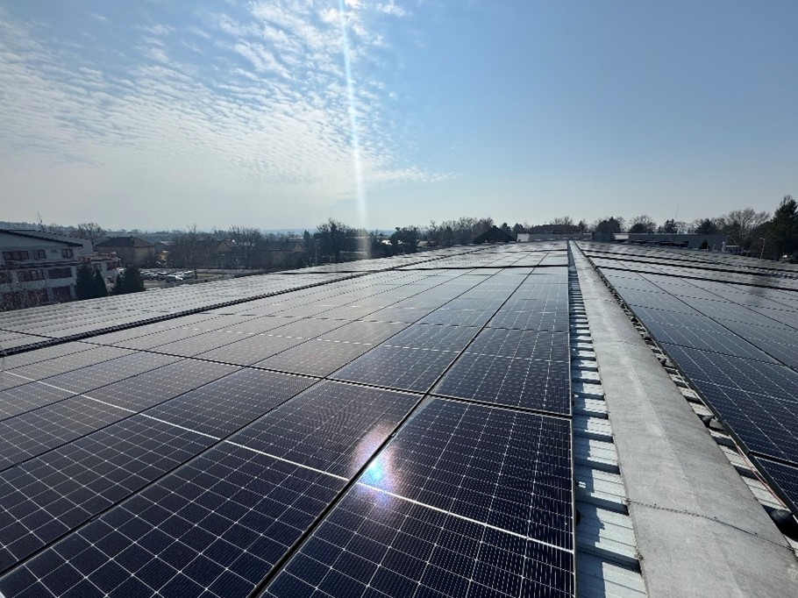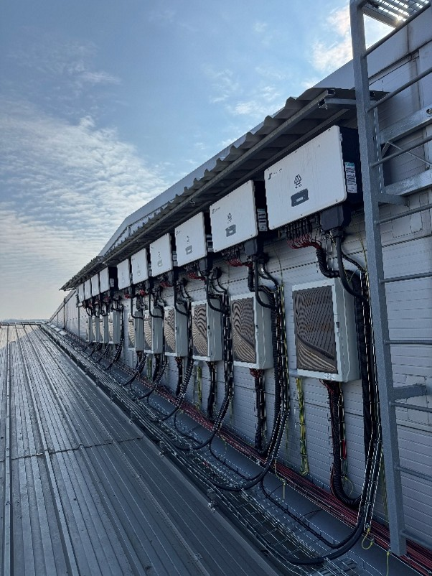

**Popis obrázku:**

**Strojírenská společnost HENNLICH udělala významný krok směrem k energetické soběstačnosti. V areálu firmy byla spuštěna nová fotovoltaická elektrárna s maximálním výkonem 600kWp doplněná bateriovým úložištěm s kapacitou 2 MWh. Cílem firmy je postupně dosáhnout nulové energetické bilance – tedy spotřebovávat v součtu tolik elektřiny, kolik sama vyrobí.**

**Stránka produktu:**

[**https://www.hennlich.cz/g-term/fotovoltaika-a-bateriova-uloziste/**](https://www.hennlich.cz/g-term/fotovoltaika-a-bateriova-uloziste/)

**Kontakt pro média:**Ing. Martin Jonáš  
PR manažer  
HENNLICH s.r.o.  
Tel: 724 269 811  
e-mail: jonas@hennlich.cz

**O firmě HENNLICH s.r.o.:**

Společnost **HENNLICH** je důležitým partnerem pro společnosti ze strojírenského, automobilového, chemického, papírenského či důlního průmyslu. Bohaté zkušenosti má s dodávkami komponentů i celých systémů pro výrobce oceli, energií, investičních celků a hydrauliky. Zaměřuje se také na dynamicky rostoucí obor životního prostředí, zabývá se například instalacemi tepelných čerpadel nebo fotovoltaiky. Na domácím trhu působí od roku 1991.

Litoměřická firma je součástí evropské skupiny **HENNLICH**. Historie skupiny **HENNLICH** sahá do roku 1922, kdy v severočeském Duchcově založil **Hermann A. Hennlich** firmu specializovanou na dodávky pro strojírenství a doly. Od konce války společnost sídlí v rakouském Schärdingu. Po roce 1989 rozšířila aktivity i do dalších zemí střední a východní Evropy. Se zhruba 1000 spolupracovníky působí v 17 evropských zemích.